浙 江 恒 科 实 业 招 聘 简 章
浙江恒科实业有限公司，坐落于沪杭甬高速公路嘉善出口处，地处中国经济中枢长江
三角洲中心地带,具有与沪杭同城的区位优势。
公司生产多媒体音箱已近15年历史，产品远销欧美、澳洲、东南亚等20多个国家和地区。公司占地面积达166,750平方米，环境优美，拥有优秀员工1000多名。自主配套喇叭制造车间、PCBA防静电车间、SMT/AI自动化车间、音箱组装车间，车间内有空调开放，工作环境干净舒适。公司现已全面运行ISO9001、QC080000、ISO14001等体系，实现全面质量控制、危害物质控制以及绿色环保理念的深入，秉承“敬业、务实、拼搏、创新”的企业精神，为广大员工提供良好的工作环境和广泛的发展机遇。
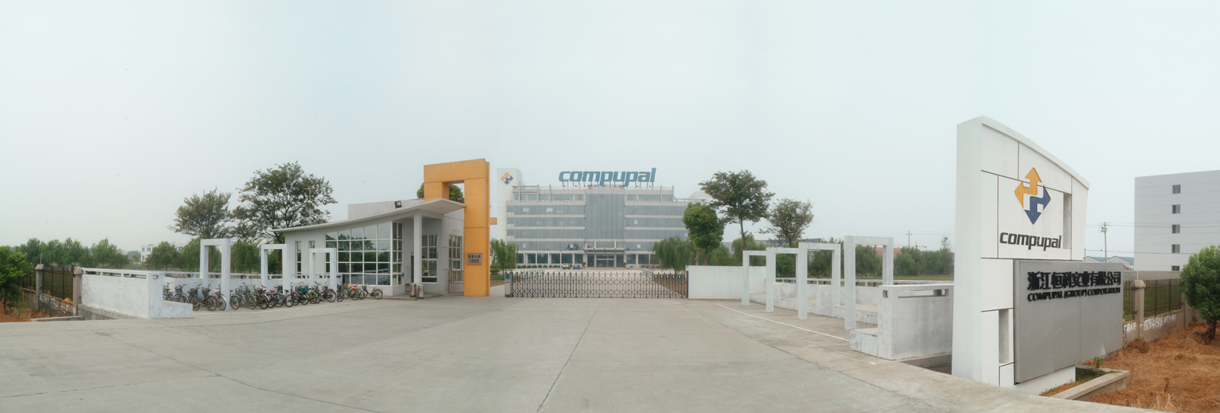

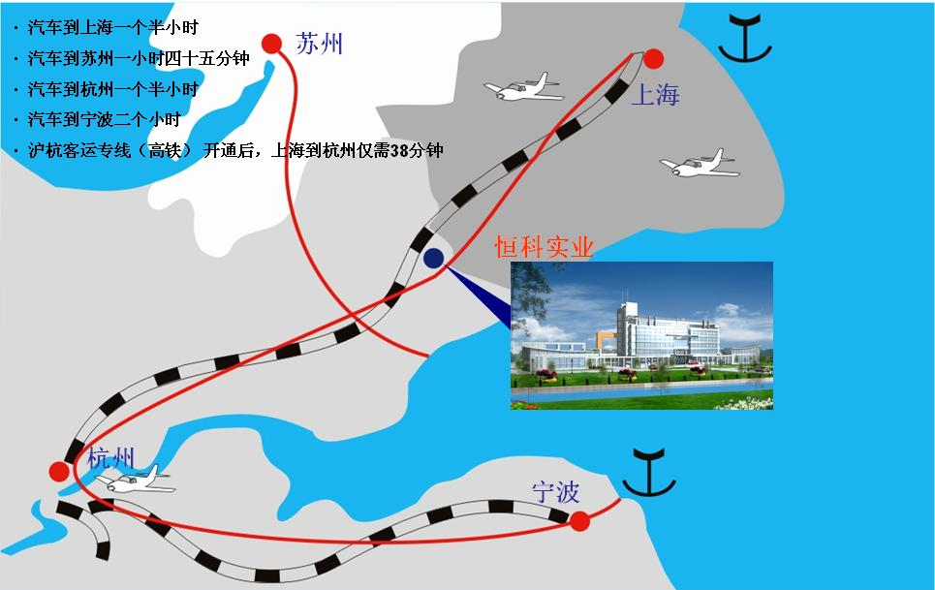
21世纪是科技的社会，是人才的社会。公司着力组建新科技、高效率生产方式，寻求年轻化、高文化、高素质员工，品貌端正、为人正直、吃苦耐劳，具有强烈的上进心和学习态度的优秀应届生。

工作地点 | 招聘部门 | 招聘职位 | 性别 | 专 业 | 人数 | 聘 用 标 准 及 工 作 内 容
浙江嘉善 | 研发部 | 电子助理技术员 | 男 | 电子及相关专业 | 2 | 1.熟悉模拟电路和数字的基础知识和分析；  2.熟练使用Protel99SE or ProtelDxP；  3.熟练使用EDA软件，或EDA软件设计电气原理和PCB布线；  4.熟练使用AutoCAD;  5.CET4以上，具有英文阅读和写作能力；  6.具有良好的沟通能力  7.作为电子工程师培养对象
浙江嘉善 | 研发部 | 结构助理技术员 | 男 | 机械一体化及相关专业 | 3 | 1.对塑胶,五金及包装类材料有深入了解；  2.熟练使用Pro/E和AutoCAD设计软件及office办公软件；  3.CET4以上，能够阅读英文图纸及相关技术资料；  4.具有良好的沟通能力
浙江嘉善 | 研发部 | 喇叭助理技术员 | 男 | 电声及相关专业 | 2 | 1.电声、机械或电子专业，具有扬声器专业技术特长；  3.熟练掌握AutoCAD设计软件及office办公软件；  2.CET4以上，具有英文阅读和写作能力。  3.具有良好的沟通能力  4.作为喇叭工程师培养对象
浙江嘉善 | 研发部 | 系统助理员 | 女 | 电子及相关专业 | 1 | 1.理工科毕业, 英语4级以上.  2.具有良好的沟通能力  3.作为系统员培养对象
浙江嘉善 | 工程部 | 喇叭PE工程师 | 男 | 电声及相关专业 | 1 | 1.电声、机械或电子专业，具有扬声器专业技术特长；  2.懂电脑操作，熟悉Office、Protel、AUTOCAD等软件；  3.吃苦耐劳，具有团队精神，有较强的文字组织能力  4.CET4以上
浙江嘉善 | 工程部 | PE技术员 | 男 | 不限 | 3 | 熟悉注塑、喷油、木工工艺，或熟悉多媒体、喇叭等相关生产工艺
浙江嘉善 | 工程部 | 设备技术员 | 男 | 机械及相关专业 | 1 | 熟悉电子厂生产设备的操作及维修，具备相关设备理论知识
浙江嘉善 | 物控部 | 计划专员 | 不限 | 不限 | 2 | 1.能吃苦耐劳，有上进心和良好的团队意识  2.具有敏锐的数字意识和逻辑思维能力  3.有MRP、ERP操作及相关工作经验者优先  4.工作内容：生产计划排定、ERP操作和计划实施跟进
浙江嘉善 | 品管部 | 品质助理工程师 | 男 | 电子及相关专业 | 1 | 英语4级以上，有良好的沟通能力,工作责任心强
浙江嘉善 | 行政部 | 人事专员 | 不限 | 不限 | 1 | 1.熟悉人力资源管理中招聘、培训、绩效等各个模块的工作；  2.工作细致，有责任心,人力资源管理相关专业优先；
浙江嘉善 | 行政部 | 行政专员 | 不限 | 不限 | 1 | 1.较强的文字处理能力，熟练使用OFFICE基本软件操作  2.沟通和协调能力强，组织能力强，形象气质佳  3.较强的工作承压能力  4.具备英文的听说读写能力

福利待遇:
社保：交纳养老金、医疗金、工伤金、失业金、生育金。
娱乐：公司内设有篮球场、乒乓球室等活动场所，并会不定期组织相关文娱活动，如篮球赛、乒乓球赛、卡拉OK比赛、长跑、拔河、演讲比赛等。
周边环境：步行至集市仅为5分钟，生活区内商品琳琅满目，应有尽有，生活购物极其方便。
公司地址：浙江省嘉兴市嘉善县嘉善大道1555号 联系人：柴小姐 沈小姐
公司电话：0573-84681197/84681196/84681762 传真：0573-84669825
邮箱地址：hr@compupal.com.cn 公司网址：www.compupal.com.cn

